Редкие и реликтовые растения Брянской области

Гвоздика Борбаша
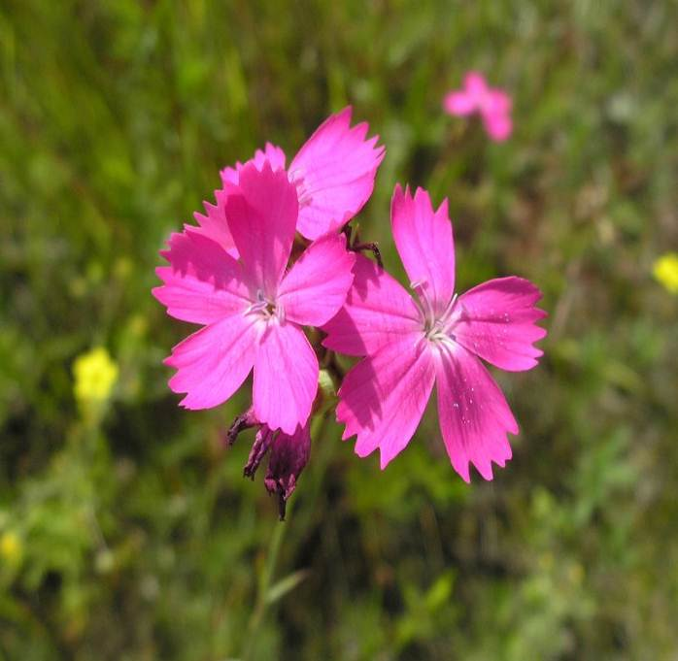 Гвоздика Борбаша—многолетнее травянистое растение. Своей формой этот цветок похож на гвоздь старой ручной ковки, откуда и русское название.
Растёт в сосновых лесах, на песках, по берегам рек, на степях. Цветёт в июне-июле. Массовое цветение продолжается почти месяц. Зимует зелёной. Раньше дикорастущие гвоздики прикалывали к платьям, дарили возлюбленным, воспевали в стихах. Установлено экспериментально, что соцветия могут использоваться в качестве противосудорожных средств. Очень редкое лекарственное растение. В результате истребления человеком эта гвоздика становится редкой, нуждается в охране.
Адонис (Горицвет весенний)
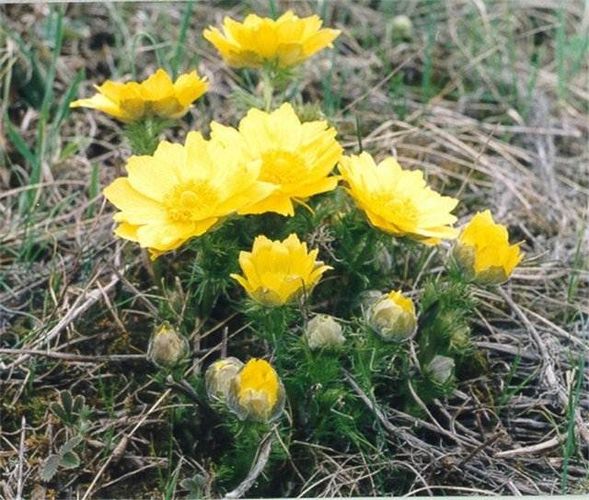
Адонис (Горицвет весенний) - это изумительное растение стало столь редким, что встречается совсем в немногих местах. Поэтому оно находится под строгой охраной! Горицвет весенний - многолетнее растение 15 - 30 см в высоту; в земле закрепляется мощным корневищем. Цветет горицвет весенний с апреля по май.
В народе его называют горицветом и "угольками в огне" из-за крупных ярких цветов от золотисто-желтой до интенсивно красной окраски. Адонис назван по имени мифического греческого юноши Адониса, из крови которого вырос цветок. По другой версии, название происходит от финикийского бога солнца Адона, воскресающего каждой весной.
Горицвет весенний является одним из лучших лекарственных растений, применяемых при нарушении сердечной деятельности, действует успокаивающе, стимулирует сердечную деятельность, повышает кровяное давление.
Ятрышник
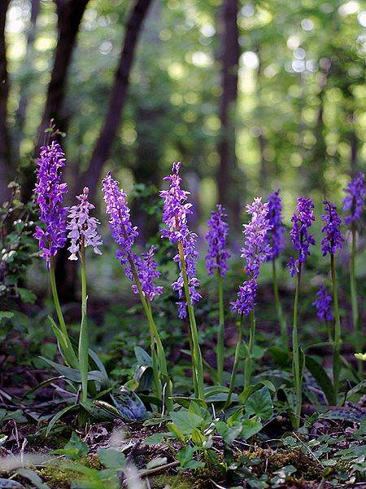
Ятрышник —некрупное, многолетнее растение. Одиночный цветочный стебель, листья у ятрышника зеленые, гладкие. Цветы лилового цвета. Старинной поговорка говорит : «Ятрышник в ненастье призывает счастье».
А древняя легенда гласит, что тот, кто с восходом солнца, вместе с его первыми лучами войдет в воды озера, по берегам которого цветёт ятрышник, обретет красоту и здоровье и вечную молодость.
Говорят, что сердце князя Игоря было навек отдано простой девушке- Ольге, когда та подарила ему веточку ятрышника.
Молодые женщины по его корням пытались узнать о том, кто у них будет: мальчик или девочка. Корень длинный предвещал мальчика, круглый – девочку. Хранилась трава в доме для счастья и на случай размолвки между супругами. Применяют в народной медицине для поддержания сил в старческом возрасте.
Занесен в Красную книгу.
Черный папоротник (страусник)
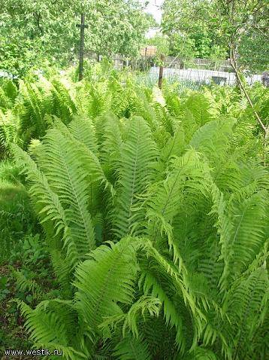
Стра́усник обыкнове́нный, или Чёрная сарана— многолетний папоротник, название которому дано по сходству с пером страуса. Вырастает высотой до 1 метра.
Его используют в народной медицине при различных поражениях кожи (ожогах, обморожениях, ранах). Отвары и настои кровоостанавливающего, противокашлевого, жаропонижающего, противовоспалительное средство.
Из истории известно о применении в быту страусника в питании человека, как качестве корма для животных, для производства папоротникового пива. На вкус напоминает цветную капусту. По поверью, обладает властью над нечистой силой, повелевает над землею, водами и открытием кладов.
Он произрастает в пойме реки Снежети.
Чилим плавающий
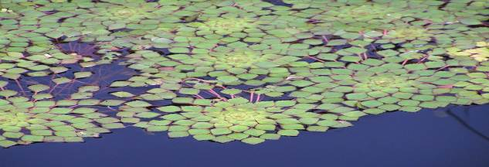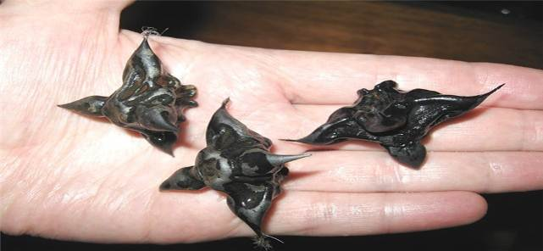
Чилим плавающий, он же "рогатый орех", рогульник плавающий - очень редкое в наши дни растение. Латинское название чилима появилось не просто так. Римляне применяли против вражеской конницы коварное оружие – "ловушка для пятки". Это были небольшие железные шары с четырьмя коническими шипами; как бы такой шар ни лежал, один шип всегда торчал вверх. Их разбрасывали по дну реки на бродах и переправах.
А у чилима плоды – твердые, похожи на шипы-выросты.
Листочки чилима плавающего походят на березовые. В конце мая чилим зацветает белыми цветками.
Плоды чилима можно использовать в пищу. Их едят сырыми, отваренными в солёной воде и запечёнными в золе. Из размолотых плодов получали муку и крупу. Плоды чилима охотно поедают дикие и домашние животные (особенно свиньи). Растет в озерах Жуковского района.

Кувшинка белая (водяная лилия)
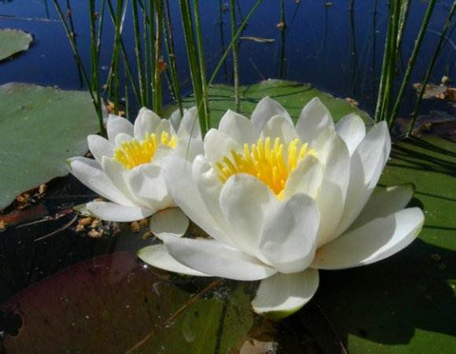
Кувшинка белая, или водяная лилия имеет цветок не вероятной красоты, поистине достойный поклонения. Поэтому белая кувшинка носит гордые звания «царица вод» и «северный лотос». После созревания семена нимфеи всплывают на поверхность. Их скопления очень похожи на рыбью икру, благодаря чему птицы не оставляют эти семена без внимания, способствуя расселению кувшинок в водоёмы. По древним поверьям, кувшинка прогоняет болезни; помогала в путешествии, поэтому высушенные части растения прятали на груди.
Цветки кувшинки раскрываются около 7 часов утра и закрываются вечером к 18 часам. Это точное время пробуждения и засыпания цветков позволило Линнею включить нимфею в список «растения - цветочные часы».
Венерин башмачок
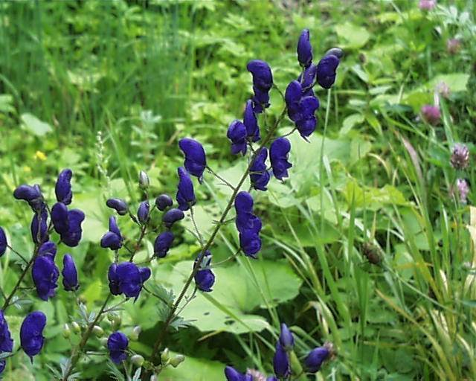
Венерин башмачок –это орхидея, в народе называли «кукушкины башмачки», «богородицины сапожки». Форма цветов действительно напоминает башмачок.
Легенда говорит, что некогда, спасаясь в северных лесах от преследования, богиня красоты Венера оступилась среди топких болот и кочек, и с ноги ее слетел башмачок. Прекрасная туфелька богини тут же превратилась в цветок – так и появился башмачок Венеры.
Этот цветок охраняемый и редкий. Он занесен в Красную книгу, встретить башмачок в естественной среде обитания не так-то просто. Это связано и с последствиями деятельности человека, и с особенностями самой орхидеи. Удивительно, но первый раз зацветает башмачок после пятнадцатого года жизни! Единственным средством защиты – едким и ядовитым соком. Его поэтому обходят животные. Для человека башмачок безопасен, даже используется как лекарственное средство, а пахнет этот необычный лесной цветок – ванилью.
Трифоли
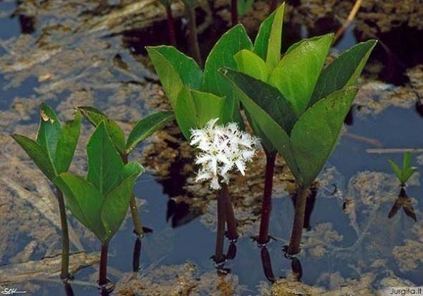
Многолетнее травянистое растение. В конце мая или начале июня вахта цветет красивыми бледно-розовыми цветками, образующими прямостоячие кисти. Растение довольно популярное, известное своим очень горьким вкусом. Препараты из листьев вахты применяют как горечь для возбуждения аппетита.
Есть история, в которой говорится о том, что жили на краю огромного болота две девочки — неразлучные подружки. Все они делали вместе. И вот однажды пошли они на болото собирать клюкву. Собирали весь день, набрали полные короба, устали и решили домой возвращаться. И вдруг одна из девочек увидела на дальней кочке очень крупные и красные ягоды. Потянулась за ними, оступилась и упала в трясину. Как ни старалась подружка, не смогла ей помочь. Погибла девочка, но с тех пор на том месте каждую весну вырастает красивый пушистый цветок, и назвали его люди вахтой за то, что предупреждает: “Осторожно, болото!”.
Растение занесено в Красную книгу.

Барбарис обыкновенный.
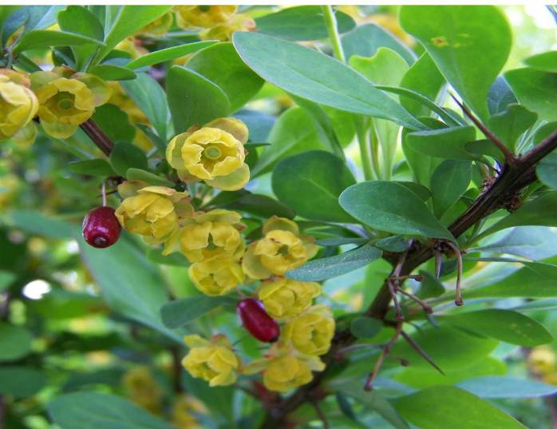
Барбарис обыкновенный - колючий кустарник, достигающий высоты 1,5—2 м. Ветви кустарника усажены колючками. Цветет в мае — июне; плоды — ярко-красные, созревают в сентябре - октябре.
«Карамельное дерево», помимо прекрасного внешнего вида, славится еще и целебной силой. Это хорошо знали ещё в древней Индии. Там ягоды барбариса использовали как средство, способное очищать кровь. В Древней Греции и Риме барбарис выращивали в каждом саду, так как верили, что это растение приносит счастье и удачу.
В тибетских монастырях барбарис считали растением, продлевающим молодость.
На Руси тоже хорошо знали и использовали целебные свойства барбариса. Настойку коры, стеблей и корней применяли для остановки кровотечений, снятия воспалительных процессов.
В наше время используют в кулинарии для приготовления конфет, желе.
Занесен в Красную книгу Брянской области.

